HỘI THÁNH TIN LÀNH VIỆT NAM (MN)  CHI HỘI TÔ HIẾN THÀNH  BAN CƠ ĐỐC GIÁO DỤC |  | * Họ và tên: ________________________  * Năm sinh: _________ ĐT: ___________  * Lớp TCN: ________________________
LỜI SỐNG HẰNG NGÀY
Điểm

Bài số
39/26
Kinh Thánh: Đa-ni-ên 1-6
Thời gian: Từ ngày 27.09.2026 – 04.10.2026

I. Đọc Kinh Thánh: Hãy khoanh tròn những đoạn Kinh Thánh quý vị đã đọc xong trong tuần này:
Đa-ni-ên 1, 2, 3, 4, 5, 6
II. Thực hiện theo yêu cầu của từng câu sau và trưng dẫn địa chỉ Kinh Thánh:
- Điền vào khoảng trống | Viết lại tên trong tiếng Hê-bơ-rơ của những tên sau:
a. Bên-tơ-xát-sa:
b. Sa-đơ-rắc:
c. Mê-sác:
d. A-bết-Nê-gô:
Kinh Thánh:

- Chọn ĐÚNG - SAI | Viết (Đ) hoặc (S) trước các câu sau
______ a. Pho tượng có đầu bằng vàng, ngực và cánh tay bằng bạc, bụng và vế bằng đồng, ống chân bằng sắt, và bàn chân bằng đất sét pha với bạc. (Kinh Thánh: )
______b. Hòn đá không phải bởi tay người đục ra đã đập vào bàn chân bằng sắt và đất sét của pho tượng làm cho toàn bộ pho tượng tan tành. (Kinh Thánh: )
______c. Vua Nê-bu-cha-nết-sa sau khi nghe Đa-ni-ên giải điềm chiêm bao đã sấp mặt xuống lạy Đa-ni-ên và truyền dâng của lễ cùng hương thơm cho ông. (Kinh Thánh: )
______d. Đa-ni-ên sau khi được làm quan nhất trong tỉnh Ba-by-lon đã xin vua cất đặt Chát-rắc, Mê-đéc và A-bết-Nê-gô quản lý công việc tỉnh Ba-by-lon. (Kinh Thánh: )

- Tìm theo hình | Tìm và chép lại MỘT câu Kinh Thánh diễn tả hình sau::
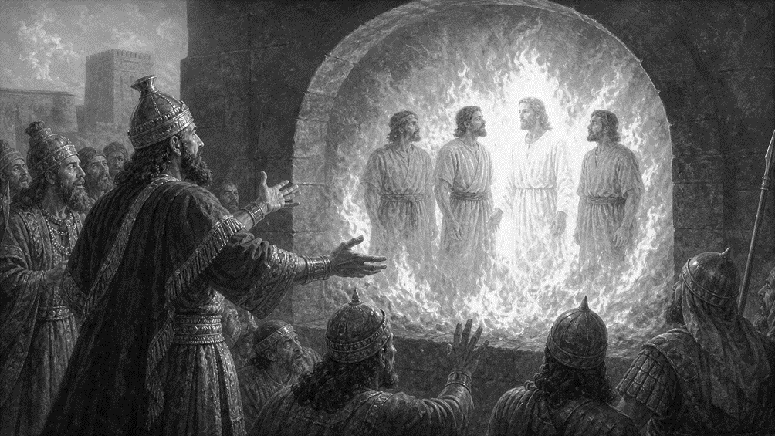
Kinh Thánh:

- Khoanh tròn đáp án đúng nhất | Khi Đa-ri-út lập những quan trưởng trên toàn nước, Đa-ni-ên được đặt ở vị trí nào?

a. Một trong ba quan tổng đốc
b. Tổng tư lệnh quân đội
c. Thầy tế lễ trưởng
d. Quan cai trị Ba-by-lôn

Kinh Thánh:

- Nối lại cho đúng | Hãy nối tên nhân vật ở Cột A với chi tiết đúng tương ứng ở Cột B.

Cột A | Cột B
1. Bên-xát-sa | a. Trị vì khi Đa-ni-ên còn thạnh vượng, sau khi triều đại Mê-đi Ba-tư được thiết lập
2. Đa-ri-út người Mê-đi | b. Bị hóa dạng, ăn cỏ như bò trong "bảy kỳ" vì lòng kiêu ngạo
3. Nê-bu-cát-nết-sa | c. Bị giết ngay trong đêm dự tiệc, sau khi thấy chữ lạ hiện trên vách
4. Si-ru người Phe-rơ-sơ | d. Lên ngôi lúc 62 tuổi; bị các quan lừa ký chiếu chỉ cấm cầu nguyện
Đáp án: 1 - _____ (KT: _______); 2 - ______ (KT: _________);
3 -______(KT: _______); 4 - ______ (KT: _________)
- Khoanh tròn đáp án đúng nhất | Người nào có thể làm cho những sự hồ-nghi tan-chảy?

a. Đa-ni-ên
b. Ha-na-nia
c. Mi-sa-ên
d. A-xa-ria
Kinh Thánh:

- Tìm theo hình | Tìm và chép lại MỘT câu Kinh Thánh nhắc đến hình sau::
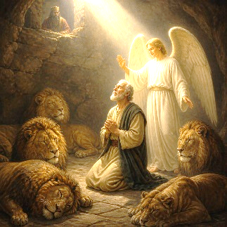
Kinh Thánh:

- Khoanh tròn đáp án đúng | Trong câu chuyện Đa-ni-ên bị ném vào hang sư tử, chọn 4 chi tiết đúng:

  - Đa-ni-ên cầu nguyện ba lần một ngày
  - Đa-ni-ên bị vu cáo là không kiêng nể vua
  - Các quan không tìm thấy điều lỗi hay sự xấu gì nơi Đa-ni-ên
  - Vua Nê-bu-cát-nết-sa định lòng giải cứu Đa-ni-ên
  - Đa-ni-ên bị ném vào lò lửa
  - Đa-ni-ên bị ném vào hang sư tử

Kinh Thánh (trưng dẫn 4 câu theo mẫu: a – KT:___ ):

THÔNG BÁO
- Hạn nộp bài 39/26: 04.10.2026. Bài nộp xin bỏ vào thùng Thu bài đọc Lời Sống Hằng Ngày.
Bài nộp trễ không được tính điểm. Không tính điểm bài nộp nhiều lần hoặc làm bằng bút chì.
Không được viết tắt các danh của Ba Ngôi Đức Chúa Trời.
- Quý tín hữu có thể quét mã QR để tải bài làm, hoặc tải từ link:
https://httltohienthanh.org/co-doc-giao-duc/loi-song-hang-ngay
- Nhận bài: tại lớp Trường Chúa Nhật hoặc bàn Tiếp Tân / phòng Trường Chúa Nhật.
- Mời quý tín hữu tích cực tham gia chương trình này.
Chương Trình LỜI SỐNG HẰNG NGÀY
- Viết câu trả lời | Tìm và cho biết ý nghĩa của hai con số mười (10) xuất hiện trong một câu chuyện ở những đoạn Kinh Thánh này.
    - 10 ___________. Kinh Thánh:
    - 10 ___________. Kinh Thánh:
- Khoanh tròn đáp án đúng nhất | Đa-ni-ên đã xin vua điều gì trước khi giải nghĩa điềm chiêm bao cho vua?

  - Vàng bạc và của cải
  - Một chức quan cao
  - Thời gian để cầu nguyện
  - Được tha cho các bạn mình

Kinh Thánh:
THÔNG BÁO
- Hạn nộp bài 39/26: 04.10.2026. Bài nộp xin bỏ vào thùng Thu bài đọc Lời Sống Hằng Ngày.
Bài nộp trễ không được tính điểm. Không tính điểm bài nộp nhiều lần hoặc làm bằng bút chì.
Không được viết tắt các danh của Ba Ngôi Đức Chúa Trời.
- Quý tín hữu có thể quét mã QR để tải bài làm, hoặc tải từ link:
https://httltohienthanh.org/co-doc-giao-duc/loi-song-hang-ngay
- Nhận bài: tại lớp Trường Chúa Nhật hoặc bàn Tiếp Tân / phòng Trường Chúa Nhật.
- Mời quý tín hữu tích cực tham gia chương trình này.
Chương Trình LỜI SỐNG HẰNG NGÀY

